Client Bridgeについて

１．はじめに
Client BridgeはStarsにおいてブリッジ機能を持つモジュールです。
TakサーバからみるとStarsの１クライアントとして動作します。
そしてTAKサーバ同様、Starsクライアントの接続受付が可能なサーバとして動作します。
Client Bridgeは、TAKサーバと同等な接続クライアントに対するセキュリティーチェック機構ならびにターミナル名のエイリアシング機能を持っています。
Client BridgeはTAKサーバとで異なり、接続するノード名が重複していても接続が可能です。これは、Client Bridgeが内部的にノード名に加えサフィックスを付加してクライアントを管理しているからです。

２．Client Bridgeの起動
Client Bridgeを起動する前に、Client BridgeのサーバPort番号とStarsノード名をあらかじめ決めておく必要があります。（Client Bridgeの起動方法についてはreadme.txtをご確認ください。）

以下、Client BridgeのServerを「localhost」、ServerPortを「7057」、Starsノード名を「clientBridge」として説明します。

３．Client Bridgeサーバへの接続クライアントのStarsノード名について
Client Bridgeサーバへのクライアント接続方法はTAKサーバと同じです。
Client Bridgeのサーバ名とポートを指定して接続し、Client Bridgeクライアントのノード名とキーワードを入力してください。

$ telnet localhost 7057 ← Client Bridgeに接続します。
9086 ← キーワード識別子が返されます。
term1 stars ← Starsノード名とキーワードを入力します。
clientBridge>term1 Ok: ← Client Bridgeへの接続が完了しました。
clientBridge whoami ← Client Bridgeに接続したStarsクライアントのノード名を確認します。
clientBridge>term1 @whoami clientBridge.term1.564311283
← 接続クライアントのStarsノード名が確認返されます。

Client Bridgeへの接続が成功すると、Client Bridgeが管理するクライアントのStarsノード名は「clientBridge.＜接続ノード名＞.＜サフィックス＞」となります。
＜サフィックス＞はClient Bridgeを起動してからの経過時間（マイクロ秒）から作成されるユニークな数字です。

Client Bridgeクライアントが他のクライアント宛にメッセージを送信する場合、Client Bridgeは送信元となるClient Bridgeクライアントのノード名をclientBridge.＜接続ノード名＞.＜サフィックス＞に変換してから他のクライアント宛てにメッセージを送信します。
また他のクライアントがClient Bridgeクライアントを宛先とするメッセージを送信する場合、Client Bridgeは、宛先を＜接続ノード名＞に変換してClient Bridgeクライアント宛てにメッセージを送信します。
ですので、Client Bridgeクライアントはサフィックスを含む正式なStarsノード名を全く意識せずに、他クライアントとメッセージを交換することができます。

４．Client Bridgeクライアントからの「System flgon」要求について
Client BridgeクライアントがSystem flgonコマンドを発行して特定ノードからのイベントメッセージの受信を要求すると、Client Bridgeは内部的に「System flgon」を要求したClient Bridgeクライアントの情報を保存し、TAKサーバに対してClient Bridge「clientBridge」を受信先とした「System flgon」要求を実行します。
Client BridgeはTAKサーバからイベントメッセージを受信すると、「System flgon」を要求したClient Bridgeクライアントに対してイベントメッセージを送信します。
この仕組みによって、複数のClient Bridgeクライアントが同一ノードに対して「System flgon」要求を実行した場合の通信負荷を軽減します。

５．Client Bridgeクライアント間の送受信制限
Client Bridgeは、TAKサーバでも実現されているコマンドパーミッション機能を利用して、接続ノード名「term1」を除くClient Bridge接続クライアント間のメッセージのやりとりを禁止しています。
（初期設定では、clientBridge.term1を状態確認のため例外的に使用できるようになっています。）

６．Client Bridgeにおける接続ノード名「Debugger」について
Client Bridgeへの接続ノード名「Debugger」については１クライアントのみに接続が制限されます。
Starsのクライアント名はclientBridge.Debugger.1で常に固定です。

７．Client BridgeのTAKサーバへの自動接続
TAKサーバに接続できない場合、約１５秒のインターバルで再接続を試みます。
再接続が成功すると、それまでにClient Bridgeクライアントが実行した「System flgon」要求に関して正しく機能するよう自動処理されますので、あらためてClient Bridgeクライアントから「System flgon」要求を実行する必要はありません。

８．Client Bridgeのクライアントの接続するノード名の重複がない場合、Client Bridgeのクライアントに対してメッセージを送信するとき宛先ノード名のサフィックスを省略することができます。またClient Bridgeのクライアントからのリプライメッセージおよびイベントメッセージの送信元ノード名のサフィックスは省略されて返されます。

（ClientBridgeに対して接続ノード名pm16ccntlpnlが１ノードのみ接続している場合）
term1>clientBridge.pm16ccntlpnl hello
clientBridge.pm16ccntlpnl>term1 @hello nice to meet you.
サフィックスを省略しても正しく配信されます。
term1>clientBridge.pm16ccntlpnl.45085546 hello
clientBridge.pm16ccntlpnl>term1 @hello nice to meet you.
サフィックスを付けた場合も正しく配信されます。リプライメッセージ
の配信元ノード名のサフィックスは省略されます。

（ClientBridgeに対して同一接続ノード名pm16ccntlpnlが複数接続している場合）
term1>clientBridge.pm16ccntlpnl hello
clientBridge>term1 @hello Er: clientBridge.pm16ccntlpnl is down.
サフィックスを省略すると配信先エラーとなります。
term1>clientBridge.pm16ccntlpnl.45085546 hello
clientBridge.pm16ccntlpnl.45085546>term1 @hello nice to meet you.
サフィックスを付けた場合は正しく配信されます。リプライメッセージの配信元
ノード名のサフィックスは省略されません。

９．Client Bridgeのコマンド

・hello
動作をチェックするためのhelloコマンドが用意されています。単純に以下のような答えを返してくるだけです。
clientBridge hello
clientBridge>term1 @hello Nice to meet you.

・help
Client Bridgeコマンドの一覧を返します。

・whoami（Client Bridge独自コマンド）
Starsノード名を返します。エイリアシング機能によりエイリアス名がある場合はエイリアス名が返されます。

・loadaliases
Client BridgeはTAKサーバ同様ターミナル名のエイリアシング機能を備えていて、システム構成が変わった場合にも対応できるよう考慮されています。また、エイリアスの変更時にシステムを停止する必要はありません。loadaliasesコマンドは変更されたエイリアスファイルをシステムに再び読み込みます。

・listaliases
エイリアシングの状況を返します。

・loadpermission
Client BridgeはTAKサーバ同様コマンドパーミッション機能を備えていて、システム構成が変わった場合にも対応できるよう考慮されています。また、エイリアスの変更時にシステムを停止する必要はありません。loadpermissionコマンドは変更されたコマンド許可不許可ファイルをシステムに再び読み込みます。

・listnodes
Client Bridgeに接続されている全てのノード名を返します。

・gettime
現在の時刻を返します。

・getversion
Client Bridgeのバージョンを返します。

・quitもしくはexit
Client Bridgeとの接続を解除します。

・connect2stars（Client Bridge独自コマンド）
TAKサーバと接続していなければ接続を試みます。
もしTAKサーバとの接続に失敗するとリプライメッセージとして
@connectstars Er: System is down.を返します。

１０．Client Bridgeの実行例
以下、Client Bridgeを介在してpm16c04(I/O Client)とpm16ccntlpnl（Application Client）２クライアントの通信例を紹介します。
＜構成＞
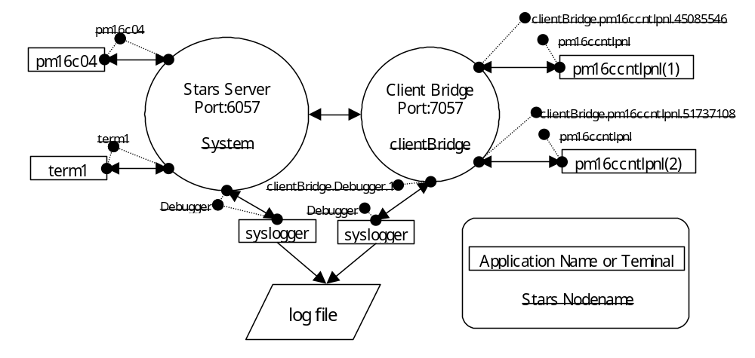

モジュール名  ／ターミナル名 | Starsノード名 | 役割・機能
Stars Server | System | TAKサーバ
Client Bridge | ClientBridge | Client Bridge
Pm16c04 | pm16c04 | Tsuji Con pm16c04のI/O Client
Pm16ccntlpnl(1),(2) | clientBridge.pm16ccntlpnl.45085546  clientBridge.pm16ccntlpnl.517371085 | pm16c04を操作するApplication Client  今回は２クライアントを接続
syslogger(1) | Debugger | TAKサーバ側のログを出力する
syslogger(2) | ClientBridge.Debugger.1 | Client Bridge側のログを出力する
term1 | term1 | ターミナル（TAKサーバ接続）
今回はTAKサーバとClient Bridgeそれぞれにsysloggerモジュールを接続させ、同一ファイルに対してログを出力するよう設定しています。そのためログファイルでは同一メッセージが複数出力される場合があります。

＜シナリオ＞
1. Stars Serverを起動します。
2. Stars Serverに対してsysloggerを立ち上げます。Nodename: Debugger
3. Stars Serverに対してpm16c04を立ち上げます。Nodename: pm16c04
4. Stars Serverに対してterm1を立ち上げます。Nodename: term1
5. Client Bridgeを起動します。Client Bridge Server Port:7057 Nodename: clientBridge
6. Client Bridgeに対してsysloggerを立ち上げます。Nodename: clientBridge.Debugger.1
7. term1から「System listnodes」を実行します。
pm16c04、Debugger、term1、clientBridgeの接続が確認できます。
2007-07-24 11:25:00.080 System>term1 @listnodes clientBridge Debugger term1 pm16c04
8. term1から「clientBridge listnodes」を実行します。
clientBridge.Debugger.1の接続が確認できます。
2007-07-24 11:25:04.235 clientBridge>term1 @listnodes clientBridge.Debugger.1
9. Client Bridgeに対して１つ目のpm16ccntlpnlを立ち上げます。
pm16ccntlpnlは起動時System flgonを実行してpm16c04のイベントメッセージの受信を要求します。Client Bridgeは、pm16ccntlpnlでなくclientBridgeがイベントメッセージを受信するようSystem flgonを実行します。
2007-07-24 11:27:06.084 clientBridge.pm16ccntlpnl.45085546>System flgon pm16c04
2007-07-24 11:27:06.085 clientBridge>System flgon pm16c04
2007-07-24 11:27:06.080 System>clientBridge @flgon Node pm16c04 has been registered.
2007-07-24 11:27:06.086 System>pm16ccntlpnl @flgon Node pm16c04 has been registered.

10. Client Bridgeに対して２つ目のpm16ccntlpnlを立ち上げます。
pm16ccntlpnlは起動時System flgonを実行してpm16c04のイベントメッセージの受信を要求します。Client Bridgeは内部的に２つ目のpm16ccntlpnlをメッセージ配信対象に加えます。

11. どちらか片方のpm16ccntlpnlからpm16c04のリモートローカルの切り替えを実行します。
pm16c04からリモートローカル状態の変化がイベントメッセージとして返されます。

2007-07-24 11:32:42.703 clientBridge.pm16ccntlpnl.517371085>pm16c04 SetFunction 0
2007-07-24 11:32:42.703 clientBridge.pm16ccntlpnl.517371085>pm16c04 SetFunction 0
2007-07-24 11:32:42.750 pm16c04>clientBridge _ChangedFunction 0
2007-07-24 11:32:42.752 pm16c04>clientBridge.pm16ccntlpnl.517371085 @SetFunction 0 Ok:
2007-07-24 11:32:42.756 pm16c04>pm16ccntlpnl @SetFunction 0 Ok:
2007-07-24 11:32:42.758 pm16c04>clientBridge _ChangedFunction 0
2007-07-24 11:32:42.758 pm16c04> pm16ccntlpnl _ChangedFunction 0
2007-07-24 11:32:42.759 pm16c04> pm16ccntlpnl _ChangedFunction 0
（以上です）

